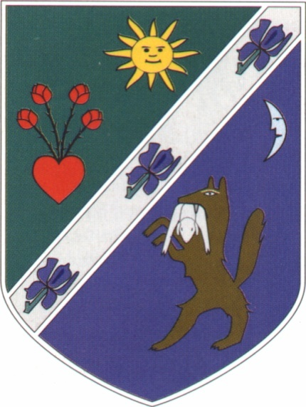
Inárcs Nagyközség Önkormányzata
Képviselő-testület
Határozatok tára 2017. 05. 10.

HATÁROZAT MUTATÓ 2017. 05. 10
Határozat száma | Határozat tartalma
72/2017. (V. 10.) Kt. határozat | Napirendek elfogadása
73/2017. (V. 10.) Kt. határozat | Érd és Térsége Regionális Hulladékgazdálkodási Önkormányzati Társulás Társulási Megállapodásának módosításának elfogadása
74/2017. (V. 10.) Kt. határozat | Érd és Térsége Regionális Hulladékgazdálkodási Önkormányzati Társulásban új tagok csatlakozásáról szóló döntés meghozatala
75/2017. (V. 10.) Kt. határozat | Javaslat az Érd és Térsége Regionális Hulladékgazdálkodási Önkormányzati Társulás hulladékgazdálkodási közszolgáltatási szerződés megkötésére

JEGYZŐKÖNYVI KIVONAT

Inárcs Nagyközségi Önkormányzat Képviselő-testületének
2017. május 10. napján 16⁰⁰ órai kezdettel megtartott
rendkívüli ülése jegyzőkönyvéből

Napirend:. pontja

Téma: Napirend elfogadása

Kihagyva a kihagyandók.

Inárcs Nagyközségi Önkormányzat Képviselő-testülete 6 igen szavazattal, nem szavazat és tartózkodás nélkül a következő határozatot hozza:

Inárcs Nagyközségi Önkormányzat Képviselő-testületének 72/2017. (V. 10.) Kt. határozata

Inárcs Nagyközségi Önkormányzat Képviselő-testülete a napirendeket elfogadja, jegyzőkönyvvezetőnek Marosi Magdolnát, jegyzőkönyv hitelesítőnek Zámbó Istvánné alpolgármestert és Faldina Ágnes képviselőt kéri fel.

Felelős: dr. Gál Imre polgármester
Határidő: azonnal

kmf.

dr. Gál Imre s.k. Göndör Ákos s.k.
polgármester jegyző

A kiadmány hiteléül:

önkormányzati ügyintéző

Inárcs,

JEGYZŐKÖNYVI KIVONAT

Inárcs Nagyközségi Önkormányzat Képviselő-testületének
2017. május 10. napján 16⁰⁰ órai kezdettel megtartott
rendkívüli ülése jegyzőkönyvéből

Napirend:1 . pontja

Téma: Javaslat az Érd és Térsége Regionális Hulladékgazdálkodási Önkormányzati Társulás társulási megállapodás módosítására

Kihagyva a kihagyandók.

Inárcs Nagyközségi Önkormányzat Képviselő-testülete 6 igen szavazattal, nem szavazat és tartózkodás nélkül a következő határozatot hozza:

Inárcs Nagyközség Önkormányzata Képviselő-testületének 73/2017. (V. 10.) Kt. határozata

1. Inárcs Nagyközség Önkormányzatának Képviselő-testülete az Érd és Térsége Regionális Hulladékgazdálkodási Önkormányzati Társulás Társulási Megállapodásának módosítását az előterjesztésnek megfelelően elfogadja.
2. A Képviselő-testület felhatalmazza a polgármestert a Társulási Megállapodás módosításának aláírására.
Felelős: dr. Gál Imre polgármester
Határidő: azonnal

kmf.

dr. Gál Imre s.k. Göndör Ákos s.k.
polgármester jegyző

A kiadmány hiteléül:

önkormányzati ügyintéző

Inárcs,

JEGYZŐKÖNYVI KIVONAT

Inárcs Nagyközségi Önkormányzat Képviselő-testületének
2017. május 10. napján 16⁰⁰ órai kezdettel megtartott
rendkívüli ülése jegyzőkönyvéből

Napirend: 3. pontja

Téma: Javaslat az Érd és Térsége Regionális Hulladékgazdálkodási Önkormányzati Társulásban új tagok csatlakozásáról szóló döntés meghozataláról

Kihagyva a kihagyandók.

Inárcs Nagyközségi Önkormányzat Képviselő-testülete 6 igen szavazattal, nem szavazat és tartózkodás nélkül a következő határozatot hozza:

Inárcs Nagyközség Önkormányzata Képviselő-testületének 74/2017. (V. 10.) Kt. határozata

1. Inárcs Nagyközség Önkormányzatának Képviselő-testülete egyetért azzal, hogy az Érd és Térsége Regionális Hulladékgazdálkodási Önkormányzati Társuláshoz Szigetszentmiklós és Szigethalom önkormányzatai csatlakozzanak.
2. A Képviselő-testület hozzájárul a Társulási Megállapodás fentieknek megfelelő módosításához és felhatalmazza a polgármestert a megállapodás módosításának aláírására.
Felelős: dr. Gál Imre polgármester
Határidő: azonnal

kmf.

dr. Gál Imre s.k. Göndör Ákos s.k.
polgármester jegyző

A kiadmány hiteléül:

önkormányzati ügyintéző

Inárcs,
JEGYZŐKÖNYVI KIVONAT

Inárcs Nagyközségi Önkormányzat Képviselő-testületének
2017. május 10. napján 16⁰⁰ órai kezdettel megtartott
rendkívüli ülése jegyzőkönyvéből

Napirend: 4. pontja

Téma: Javaslat az Érd és Térsége Regionális Hulladékgazdálkodási Önkormányzati Társulás hulladékgazdálkodási közszolgáltatási szerződés megkötésére

Kihagyva a kihagyandók.

Inárcs Nagyközségi Önkormányzat Képviselő-testülete 6 igen szavazattal, nem szavazat és tartózkodás nélkül a következő határozatot hozza:

Inárcs Nagyközség Önkormányzata Képviselő-testületének 75/2017. (V. 10.) Kt. határozata

1. Inárcs Nagyközség Önkormányzatának Képviselő-testülete hozzájárul ahhoz, hogy az Érd és Térsége Regionális Hulladékgazdálkodási Önkormányzati Társulás az Érd és Térsége Hulladékkezelési Nonprofit Kft-vel (2030 Érd, Alsó u. 1.) a társult önkormányzatok közigazgatási területén történő hulladékgazdálkodási közszolgáltatás ellátására 2017. május 15. napjától 2027. május 15. napjáig terjedő tízéves határozott időtartamra az előterjesztésnek megfelelő tervezet szerint közszolgáltatási szerződést kössön.
2. A Képviselő-testület felkéri a társulás elnökét, hogy az Érd és Térsége Hulladékkezelési Nonprofit Kft. taggyűlésén az alvállalkozók kiválasztásával kapcsolatos jóváhagyó döntésénél Inárcs nagyközség közigazgatási területére vonatkozóan az NHSZ OKÖT Hulladékgazdálkodási Nonprofit Kft-vel történő alvállalkozói szerződéskötést támogassa.
Felelős: dr. Gál Imre polgármester
Határidő: azonnal

kmf.

dr. Gál Imre s.k. Göndör Ákos s.k.
polgármester jegyző

A kiadmány hiteléül:

önkormányzati ügyintéző

Inárcs,

